Уржумские купцы, владельцы домов
на улице Воскресенской (Советской)
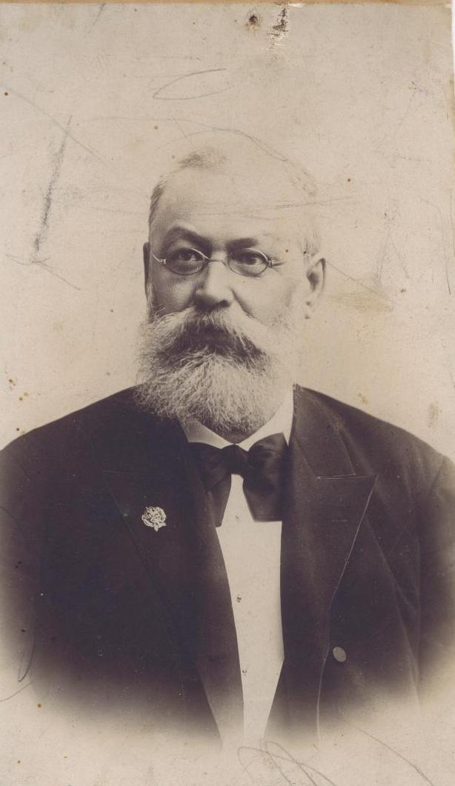

Егор Осипович Коробков (ул. Советская, 47)
Уржумские купцы, владельцы домов
на улице Воскресенской (Советской)

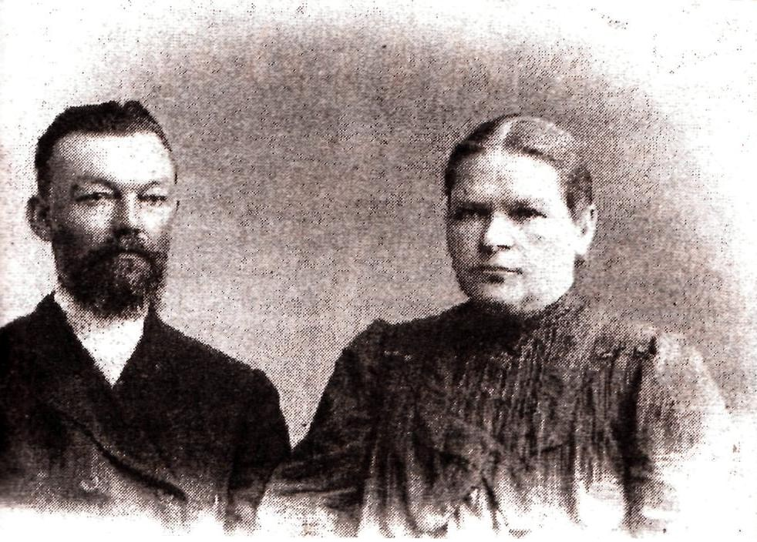
Василий Тимофеевич Горбунов с супругой Елизаветой Андреевной
(ул. Советская, 17)
Уржумские купцы, владельцы домов
на улице Воскресенской (Советской)

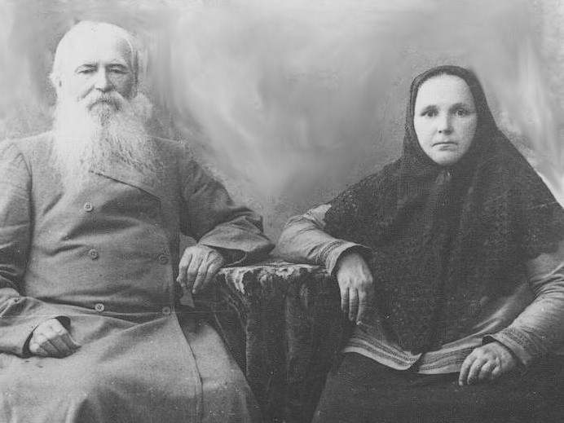
Савва Дмитриевич Шамов с супругой Ольгой Ивановной (ул. Советская, 44)
Уржумские купцы, владельцы домов
на улице Воскресенской (Советской)

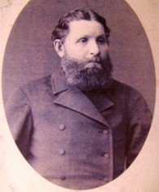

Иван Васильевич Бердинский (ул. Советская, 46)
Уржумские купцы, владельцы домов
на улице Воскресенской (Советской)

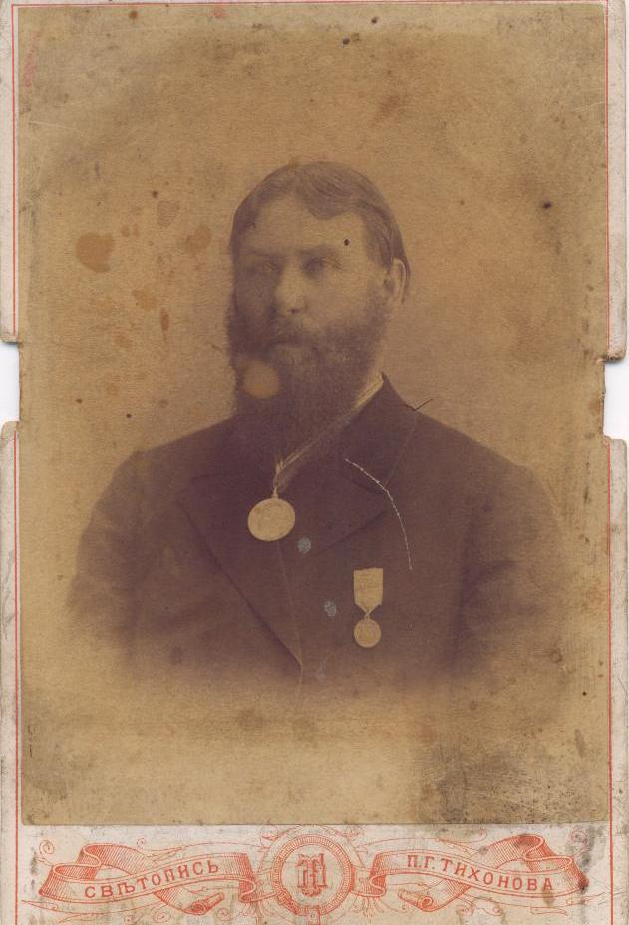

Сергей Иванович Стародубцев (ул. Советская, 31)

